10.pielikums
Zvejas rīku uzlabojuma un roņu-zvejnieku konfliktsituācijas risinājumu novērtējums, Latvijas pieredze (pēc Westerberg, 2010)
A | Iespējamie tehniskie risinājumi | Pārbaudīti Latvijā | Priekšrocības | Nepilnības
I. | Roņu droši zvejas rīki un zvejas metodes
1. | Pasīvā zvejas metodes maiņa uz aktīvo - tralēšanu | Nav pieļaujams Latvijā seklāk par 20m vai 2 jūras jūdzēm no krasta | - | -
2. | Roņu droši murdi (Skandināvijas tips -pontonmurds (“push up”) | LLKIC - BIOR projekts 2012.-2014. gadi (Minde et al., 2012; Minde et al., 2012, Krūze et al., 2014)  Pēc 2015. gada nav izmantots (1.attēls) | Nedaudz labāka nozveja | - Dārgs  - Nepiemērots Latvijas atklātai piekrastei
3. | Citi pasīvie zvejas rīki | Latvijā nav veikts | Mencu «būri» (Zviedrija) | Piemēroti plēsējsugām, kas Latvijas piekrastē (menca) nav tik būtiski
4. | Zvejas rīku modificēšana | 1. Murdu āmja dubulttīklojums | Bojājumi neietekmē lomu | - Tīkla materiāla bieža maiņa un labošana  - Papildus izmaksas  - Iespējamas neliela izmēra murdiem  - Papildus izmaksas
 |  | 2. Dyneema tīkls murda āmī | Nav bojājumu sākumā | - Lielas izmaksas  - Tomēr nav mūžīgs
 |  | 3. Metāla režģis ap murda āmi (2. attēls) | Bojājumu nav lomam, rāmja tīklam nelieli bojājumi | - Pielietojams tikai neliela izmēra murdam
II. | Roņu atbaidīšana
1. | Vizuālā metode | Noenkurota laiva pie zvejas rīka | - | - Papildus darbs  - Nav efekta, vai ietekme īslaicīga
2. | Akustiskās metodes | 1) Loffitech Seal Scarer: 2017-2018 (izmantots Daugavgrīvā un Salacgrīvā). Eksperimenti veikti Igaunijā (Tartu Ülikool, 2014) | Sākumā efektīvs, vēlāk tomēr novērojama roņu piezveja un lomu bojājumi (Roņi pielāgojas ierīces darbībai?) | - Ļoti dārgs (~ 8 000 Eiro)  - Piemērots tikai murdu zvejā  - Sarežģīta uzturēšana atklātas piekrastes apstākļos  - Sarežģīta tehniskā apkope  - Roņi pielāgojas ierīces darbībai(?)

A | Iespējamie tehniskie risinājumi | Pārbaudīti Latvijā | Priekšrocības | Nepilnības
 |  | 2) RTU  Elektronikas un telekomunikāciju fakultātes izstrādātais roņu atbaidītājs (joprojām attīstības stadijā – 2.etaps) (3.attēs) | - Varētu būt daudzsološs, jo samērā vienkārša tehniskā uzturēšana  - Neliela virsūdens konstrukcija, jo neizmanto saules bateriju platformu  - Piemērots atklātām piekrastēm  - Akumulatora darbība - 4 dienas | - Nepietiekoša iekārtas testēšana  - Samērā dārgs (~5 000 Eiro)  - Piemērots tikai murdu zvejā  - Prasa pastiprinātu ūdens drošību
III. | Citas metodes
1. | Zvejas taktika | - Zveja tikai diennakts gaišajā laikā  - Bieža zvejas rīka pārbaude (2-3 h)  - Zvejas vietas maiņa  - Iespēju robežās atteikšanās no tīklu zvejas | Salīdzinoši mazāks bojājumu apjoms | - Mazāka nozveja (netiek zvejots visu diennakti)  - Izdevumu un zvejnieka darba apjoma palielināšanās
B. | Ekonomiskās kompensācijas
1. | Zaudējumu kompensācijas shēmas | Daļēja zvejas licences maksas samazināšana, bet kopš 2020. gada ZM ieviesis kompensācijas mehānismu, kas balstās uz lomu zaudējuma novērtējumu | Ieviestas arī kaimiņvalstīs | Nerisina konfliktsituācijas cēloni
2. | Citas subsīdijas | Pieejamas, bet netiek plaši izmantotas | Atbalsts zvejas rīku pilnveidei novērstu roņu radītos postījumus | Risina konfliktsituācijas cēloni
C. | Aizsargājošas medības | Nav atļautas. Iespējamas nākotnē pēc SAP apstiprināšanas un pilotpētījuma īstenošanas | - Konfliktsituācijas samazināšana (psiholoģisks efekts)  - Iespējams risina cēloņus | - Iespējama negatīva attieksme no vides aizstāvju sabiedrības  - Nav vienota zinātniska apstiprinājuma to efektivitātei

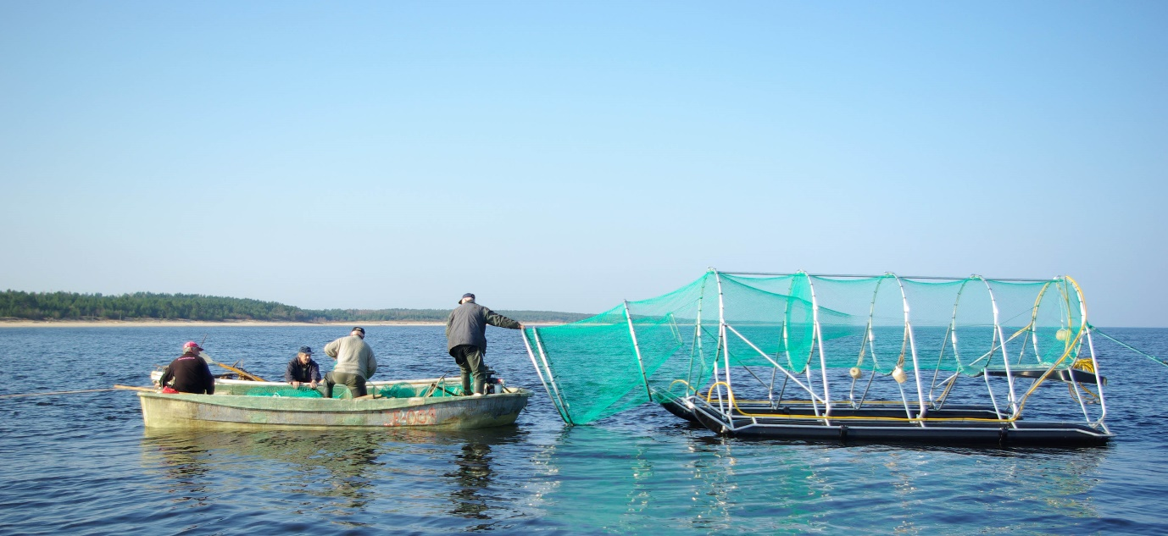
1. attēls. Roņu drošā murda āmis ar piepūšamajiem pontoniem. Eksperimentālie murda izmēģinājumi Latvijas piekrastē ar roņu drošo murdu veikti Saulkrastos(2012. - 2014. gadā, sadarbībā ar SIA “Krasts” un ZS “Zītari plus” (Foto: Atis Minde)
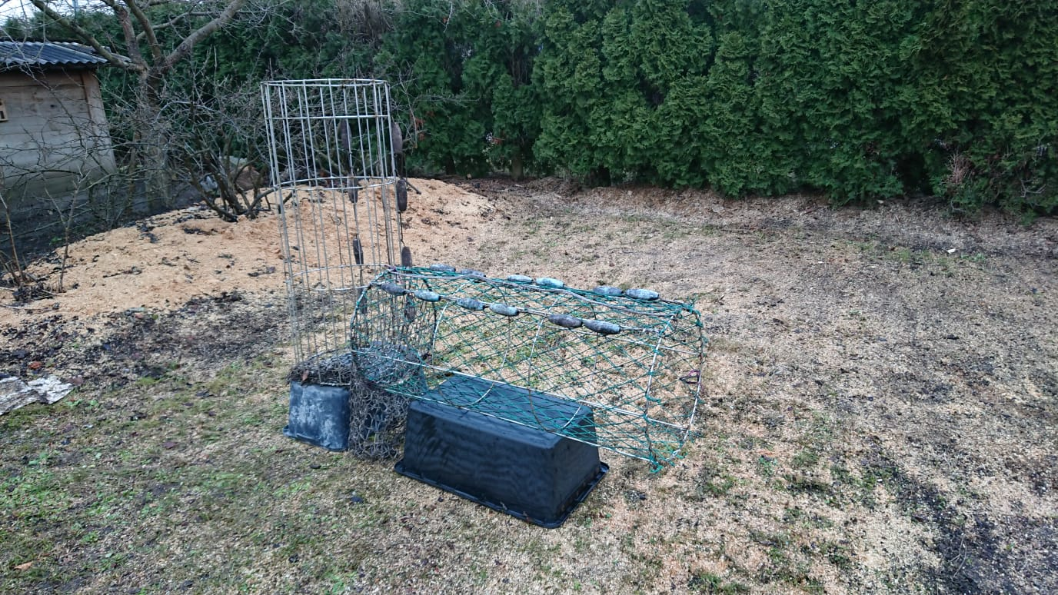
2. attēls. Luču murda āmja režģis, zvejnieka Jāņa Tomsona (Engure) konstrukcija, izmaksas vienam režģim 30-50 EUR atkarībā no materiāla (Foto Jānis Tompsons)

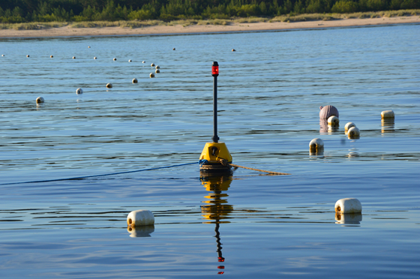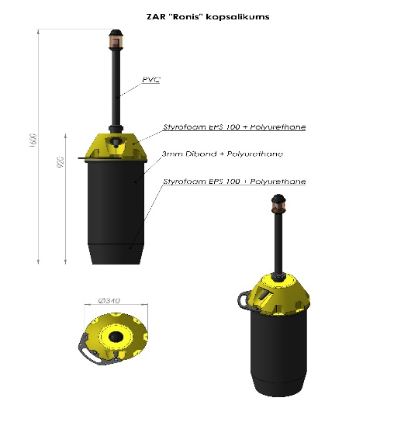
3. attēls. Roņu akustiskais atbaidītājs, Rīgas Tehniskās universitātes konstrukcija. EJZF projekts “The development of wide functionality high power underwater acoustic transducer for the decrease of loses to Latvian fisheries due to the actions of seals”, NR 16-00-F01101-00001. 2019. gadā uzsākts projekta 2. etaps (Foto: Dmitrijs Pikuļins).
Izmantotie informācijas avoti un literatūra:
Krūze, Ē., Līdums, V. & Gramanis, K., 2014.. Demonstrējums „Roņu droša murda izmantošanas efektivitāte Latvijas piekrastes zvejā”, Gala pārskats 2014. Latvijas Lauku konsultāciju un izglītības centrs Pieejams: http://www.laukutikls.lv/sites/laukutikls.lv/files/article_attachments/demonstrejuma_gala_parskats_2014.pdf
Minde, A., Līdums, V. & Gramanis, K., 2013. Demonstrējums „Roņu droša murda izmantošanas efektivitāte Latvijas piekrastes zvejā”, Gala pārskats 2013. Latvijas Lauku konsultāciju un izglītības centrs. Pieejams: http://www.laukutikls.lv/sites/laukutikls.lv/files/article_attachments/4127_demonstrejuma_gala_parskats_2013.pdf
Minde, A. & Grūbe, J., 2012.. Demonstrējums „Roņu droša murda izmantošanas efektivitāte Latvijas piekrastes zvejā”, Gala pārskats 2012. Latvijas Lauku konsultāciju un izglītības centrs Pieejams: http://www.laukutikls.lv/sites/laukutikls.lv/files/article_attachments/demonstrejuma_gala_parskats.pdf
Tartu Ülikool, 2014. Hülgekahjude vähendamine püügivahendite hülgekindlamaks ehitamise ja hülgepeletite kasutusele võtmise abil. Projekti lõpparuanne, Eesti Mereinstituut Skatīts 9.02.2017. Piejams: http://www.lrs.ee/files/HULGEKAJUDE%20VAHENDAMINE%202013.pdf [Igauņu valodā]
Westerberg, H., 2010. Potential solutions to the seals-fisheries conflicts. Brussels, © European Parliament, 2010. http://www.europarl.europa.eu/studies

